Механизм отправки уведомлений. Альфа-Авто: Автосалон+Автосервис+Автозапчасти ПРОФ, редакция 5.1, релиз 5.1.07.09

Описание
Механизм предназначен для настройки автоматической отправки SMS-клиенту в случаях:
- Записи на ремонт, оформляемой с помощью документа «Заявка на ремонт», в том числе и через АРМ «Запись на ремонт»;
- Отмены записи на ремонт
- Изменения статуса заказ-наряда
Отправка SMS выполняется с помощью сервиса SMS4B

Техническая информация

Общие представление
В конфигурацию добавлен новый механизм отправки SMS-уведомлений. Изменения коснулись двух документов – «Заказ наряд», «Заявка на ремонт», трех справочников – «Шаблоны текстовых сообщений», «Действия», «Виды ремонта». Также, был добавлен новый регистр сведений «Напоминание о записи на ремонт» и регламентное задание «Отправка СМС».
Смысл механизма состоит в том, что при изменении состояния заказ наряда и изменении состояния заявки на ремонт, отправлять SMS-уведомления, в случае заказ наряда только интерактивно, в случае заявки – автоматически при записи на ремонт и интерактивно при отмене записи на ремонт. При интерактивной отправке, при записи этих двух документов, пользователю выводится окно отправки SMS (документ «SMS»), заполненный на основании документа, от которого был создан. «Текст сообщения» заполняется по шаблону, указанному в реквизите «Вид ремонта» документа основания (см. ниже «Виды ремонта»). Следует учесть то, что окно будет появляется при изменении состояния документа «Заказ наряд», и только при изменении состояния документа «Заявка на ремонт» на “отклонено”. Если заявка не отклонена, то интерактивно окно отправки SMS не появится, но будет сформирован документ «SMS» автоматически. Существует настройка для включения и отключения этого механизма. Она находится в справочнике «Виды ремонта», галочка «Отправлять уведомления». При снятии галочки ни интерактивно, ни автоматически смс формироваться не будут. Если уже смс сформировано и стоит в очереди на отправку, а галочку сняли, то из-за очистки шаблона смс будет сформировано, но с пустым текстом, поэтому не отправится. При снятии галочки, пользователю выводится окно с предупреждением о возможной ситуации, и решение о потери смс останется за пользователем.

Настройка сервиса SMS4B
Для того чтобы отправлять уведомления необходимо установить соединение с сервисом SMS4B “Сервис Настройка параметров
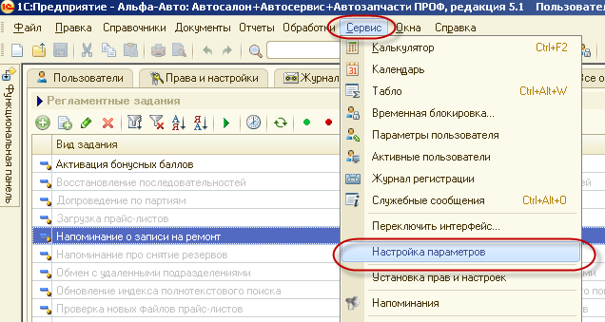
Рисунок 1
Закладка «SMS» Настройка SMS4B Настройка работы с сервисом SMS4B”.
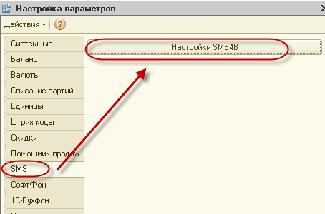
Рисунок 2
Зарегистрироваться возможно перейдя по ссылке в режиме предприятия, которая находится в “Сервис Настройка параметров Закладка «SMS» Настройка SMS4B Настройка регистрации” (Рисунок 3).
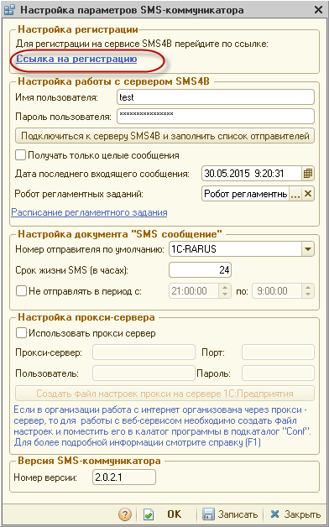
Рисунок 3
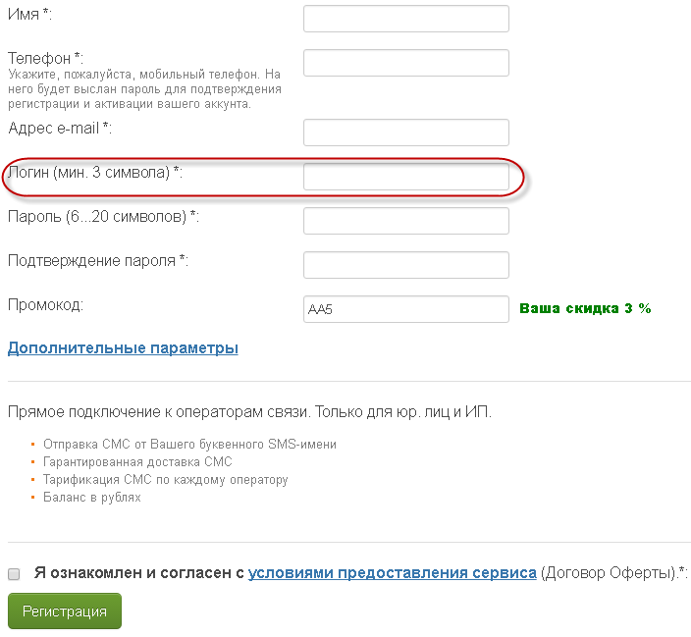
Рисунок 4
После регистрации, Вы получите для тестирования 10 руб. После регистрации можно зайти в личный кабинет и в разделе «Заказать SMS-имя\номер» (https://www.sms4b.ru/office/settings/names.php ) заказать Ваше буквенное SMS-имя для адреса отправителя SMS. То есть вместо номера телефона Ваш клиент получит SMS от этого имени. Выполните все подсказки, появляющиеся в ЛК сайта.
Далее Вам на почту придет письмо, в котором будет указан пароль для внешних программ, этот пароль необходимо использовать в 1С. Пароль тот же что вы указывали при регистрации.
Пароль можно поменять в Личном кабинете на сайте sms4b.ru, в разделе «Мой профиль-Сменить пароль».
Для установления соединения необходимо ввести в поля формы свои логин и пароль, указанные при регистрации на сервисе.
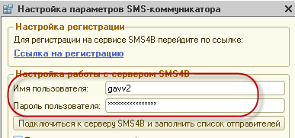
Рисунок 5

Описания работы механизма по каждому из объектов метаданных, где он участвует

Справочник «Виды ремонта»
В справочник добавлена новая закладка «Настройка уведомлений». Открывается по изменению галочки «Отправлять уведомления». Если сервис отправки не настроен, то пользователю будет предложено его настроить.
Описание элементов формы:
Время отправки – настройка времени отправки, это те интервалы, в которые можно отправлять смс. Реквизит является обязательным для заполнения, если шаблон при записи на ремонт не пустой. Минимально возможное значение составляет 1 час, а максимально 9999 часов.
Шаблон сообщения при начале работ – шаблон (справочник «Шаблоны текстовых сообщений»), по которому будет формироваться смс пользователю при записи на ремонт. «Отправлять за» - это время в часах, за которое необходимо отправить смс до начала ремонта. «Создать шаблон», это кнопка откроет форму создания шаблона и после создания подставит созданный шаблон в поле «Шаблон» (аналогично и вторая кнопка). Это для документа «Заявка на ремонт».
Шаблон сообщения отмене заявки – шаблон (справочник «Шаблоны текстовых сообщений»), по которому будет формироваться смс пользователю при отмене заявки на ремонт. Это для документа «Заявка на ремонт».
Шаблон при изменении состояния заказ-наряда – шаблон (справочник «Шаблоны текстовых сообщений»), по которому будет формироваться смс пользователю при изменении состояния заказ-наряда. Это для документа «Заказ наряд».
На форме в табличной части, могут быть указаны как все, так и только некоторые состояния заказ-наряда. Возможно указать только разрешенные состояния из предложенного списка.
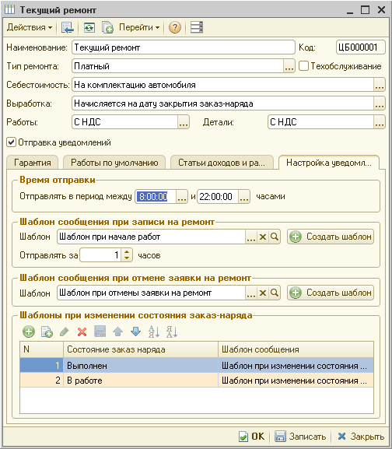
Рисунок 6
Если шаблоны не указать, то при интерактивном открытии будет открыто окно с пустым текстом сообщения, подразумевается, что пользователь может либо дописать смс, либо отказаться от него вообще. При этом остальные поля документа «SMS» (получатели, время, отправитель, номер телефона….) будут заполнены из документа основания.
При автоматической отправке (только для документа «Заявка на ремонт» в не отклонённом состоянии), SMS будет сформировано, но не будет отправлено, т.к. текст сообщения будет пустым. Поэтому не рекомендуется оставлять поле «Шаблон при записи на ремонт» пустым.
При снятии галочки «Отправлять уведомления» данные не пропадут, а вот если записать справочник, то все очистится.

Справочник «ШаблоныТекстовыхСообщений»
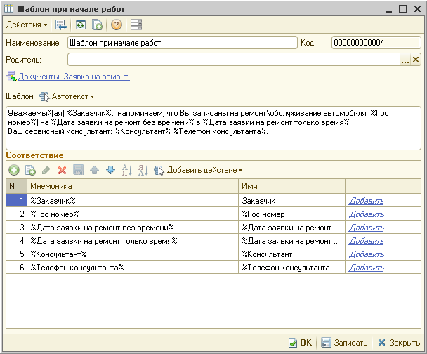
Рисунок 7
Для того, чтобы создать шаблон, необходимо его привязать к объекту метаданных, любому, после чего будут доступны его реквизиты. Но доступны реквизиты только одного объекта метаданных, а как тогда из заказ-наряда получить гос номер авто, ведь в реквизитах его нет? Решение следующее: есть справочник действия (см. ниже справочник «Действия»), где есть возможность привязать к элементу справочника, какой-то код, а именно исполняемый код, во время работы программы. Теперь, при создании текста смс из шаблона, будет проверяться это либо реквизит объекта метаданных, и подставлять его, либо это элемент справочник «Действия» и выполнять код, который там записан.
На форме, есть табличная часть, где:
«Мнемоника» - это то, что будет отображается в тексте шаблона.
«Имя» - это составной тип данных (СправочникСсылка.Действия, Строка), собственно там хранится либо реквизит, либо код. Если реквизит объекта, то это строка, а если код то элемент справочника «Действия». При попытки добавить, пользователь выбирает, что добавить, и откроется соответствующая форма выбора.
«Добавить»- это кнопка, которая вставляет в текст шаблона данную мнемонику (для удобства).
Кнопка «Автотекст» - по нажатию выпадает список с элементами табличной части «Соответствие», по нажатию вставляется в текст шаблона. Иконки напротив соответствуют реквизиту объекта, либо справочнику действия, чтобы понимать, что вставлять.
Кнопка «Добавить действие» - по нажатию выпадает список с элементами справочника «Действия».
Добавлено 3 предопределенных шаблона: ШаблонПриЗаписиНаРемонт, ШаблонПриОтменеЗаявки, ШаблонПриИзмененииЗаказНаряда.
Если реквизит пуст, либо код не выполнился, то вместо мнемоники ничего не подставляется и сообщение может выглядеть следующим образом:
Шаблон: “Уважаемый(ая) %Заказчик%, напоминаем, что Вы записаны на ремонт\обслуживание автомобиля гос номер [%Гос номер%] на %Дата заявки на ремонт без времени% в %Дата заявки на ремонт только время%. Ваш сервисный консультант: %Консультант% %Телефон консультанта%.
Текст сообщения: “Уважаемый(ая), напоминаем, что Вы записаны на ремонт\обслуживание автомобиля гос номер [] на 12 октября 2016 г. в. Ваш сервисный консультант: Беликова Мария Сергеевна .”

Справочник «Действия»
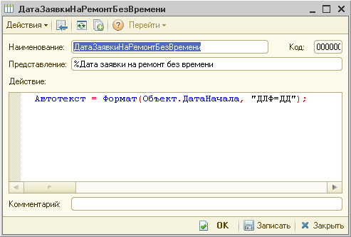
Рисунок 8
Справочник действия не потерпел изменений, но для применения его в механизме отправки сообщений следует учесть некоторое особенности:
- При написании программного кода, к реквизитам объекта , следует обращается через переменную «Объект». Например: «Объект. НачалоРемонта». При этом стоит отдавать себе отчет в том, что, при исполнении кода, в переменную «Объект» попадёт ссылка на объект метаданных, указанный в шаблоне.
- Возвращать результат работы какого-либо кода следует в переменную «Автотекст».
Пример написания программного кода в справочнике «Действия» (получение номера консультанта):
Если ЗначениеЗаполнено(Объект.Менеджер) Тогда
Автотекст=киПолучитьПредставлениеКИ(Объект.Менеджер,Справочники.ВидыКонтактнойИнформации.ТелефонКонтактный,Ложь);
Иначе
Автотекст=киПолучитьПредставлениеКИ(Объект.Диспетчер,Справочники.ВидыКонтактнойИнформации.ТелефонКонтактный,Ложь);
КонецЕсли;

Документ «Заказ наряд»
В документе изменения коснулись только смены состояния заказ-наряда. При изменении состояния и включенном поле «Отправка уведомлений» в соответствующем виде ремонта, пользователю будет выведено сообщение (Документ «SMS»), заполненный на основании текущего заказ-наряда. Если для текущего состояния шаблон в виде ремонта пустой, то текст сообщения в документе «SMS» будет не заполнен. Пользователь имеет возможность отредактировать смс, либо отказаться от него.
В документ добавлен реквизит «Телефон» - номер телефона заказчика. Он полностью советует реквизиту «Телефон» в документе «Заявка на ремонт».

Документ «Заявка на ремонт»
При изменении состояния заявки на ремонт на «Отклонено» поведение механизма совпадает с поведением в документе «Заказ наряд».
В любом другом состоянии документа «Заявка на ремонт» документ «SMS» будет сформирован и отправлен автоматически на основании текущей заявки. Шаблон будет взят из поля «Шаблон при записи на ремонт» в соответствующем виде ремонта. Дата отправки сообщения будет равна дате начала ремонта, с учетом поля «Отправлять за» в соответствующем виде ремонта.
Автоматическое сообщение смс не будет сформировано в случае, если:
- дата начала ремонта, меньше текущей даты;
- заявка на ремонт имеет статус "Отклонено";
- при перезаписи документа, время ремонта не изменилось;
- телефон получателя не заполнен, или не найден;
- документ не проведен.
Автоматическое сообщение смс не будет отправлено в случае, если:
- поле «Шаблон при записи на ремонт» справочника «Виды ремонта» не заполнено;
- не указаны обязательные реквизиты для отправки смс («Документ «SMS»);
- не настроен сервис отправки смс (SMS4B).
Все ошибки при формировании и отправки смс регистрируются в журнале регистрации.
При записи на ремонт, если дата отправки смс, меньше текущей даты, а дата начала работ, больше текущей даты, то смс будет сформировано на текущую дату.
Следует учесть то, что смс будет формироваться и отправляется только в тот период времени, на который была указана дата отправки смс. То есть, документ «SMS» формируется не в момент записи документа «Заявка на ремонт», а в момент времени, в который необходимо отправить. Поэтому, при снятии галочки «Отправлять уведомления» в соответствующем виде ремонта, очередь, сформированная в регистре сведений «Напоминание о записи на ремонт», на отправку смс не очищается, но при отключении уведомлений попадает шаблон для отправки, что влечет за собой отказ отправки смс.
При отказе от ремонта запись с текущей заявкой из регистра сведений удалится.
При изменении времени начала ремонта, в независимости от того, что было смс отправлено или нет, запись в регистре обновляется и смс будет отправлено.

Регистр сведений «Напоминание о записи на ремонт»
Этот регистр отвечает за хранение информации об отправленных и не отправленных смс. Регистр в себе хранит: документ «Заявка на ремонт», документ «SMS», время запланированной отправки смс, время начала ремонта, время реальной отправки смс.
Измерения регистра:
«Заявка на ремонт» - хранит документ «Заявка на ремонт» на основании, которого будет сформировано смс.
Ресурсы регистра:
«Документ SMS» - сформированный, в процессе работы регламентного задания «Отправка смс» документ «SMS».
«Дата запланированной отправки» - дата запланированной отправки смс сообщения.
«Дата начала ремонта» - дата, на которую назначен ремонт.
«Дата реальной отправки смс» - дата реальной отправки смс сообщения.
Признаком отправки смс служат заполненные реквизиты «Документ SMS» и «Время реальной отправки».

Регламентное задание «Напоминание о записи на ремонт»
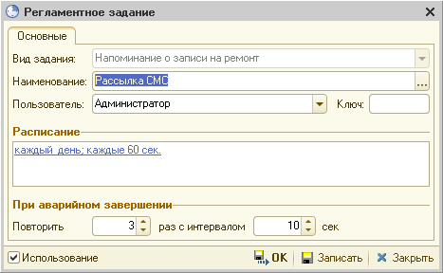
Рисунок 9
В соответствии с настройками, регламентное задание формирует и отправляет смс, стоящих в очереди в регистре сведений «Напоминание о записи на ремонт». При возникновении ошибок осуществляются записи в журнал регистрации.

